**ŽILINSKÁ UNIVERZITA V ŽILINE**

FAKULTA RIADENIA A INFORMATIKY

**VÝVOJ APLIKÁCIÍ PRE MOBILNÉ ZARIADENIA**

Študijný odbor: Informatika a riadenie

Analýza aplikácie:

Moja Kuchárka

Vypracoval: Samuel Straka Školský rok: 2021/2022

Študijná skupina: 5ZYR22

# **Porovnanie s podobnými aplikáciami**

Budeme riešiť aplikáciu zaoberajúcu sa vytvoreniu vlastnej kuchárky pre užívateľa. Nižšie sú popísané aplikácie, ktoré sa sú už v obehu a zároveň sú podobné aplikácii, ktorá tu bude riešená.

## Podobné aplikácie

### sRecepty – najlepšie recepty

Aplikácia, ktorá je založená na databáze s vyše 9 000 ingredienciami. Vďaka týmto vopred stanoveným ingredienciám dovoľuje užívateľom vyskladať takmer ľubovoľný recept, ktorý si môžu následne uložiť.

Ponúka priestor pre interakciu s ostatnými používateľmi prostredníctvom pridávania článkov o jedle či životnom štýle. Taktiež ponúka aj recenzie a schvaľovanie. Ďalej ponúka nahrávanie fotiek uvareného receptu do samotného receptu.

### Online kuchárka – recepty pre každého

Aplikácia určená k jednoduchému prehľadu medzi už vytvorenými receptami. K dispozícii má cez 6 000 receptov. Recepty je možné si ukladať do zoznamov obľúbených a zakladať si ich do zoznamov obľúbených.

Recept možno vyhľadávať nielen podľa názvu receptu, ale tiež podľa surovín. Ďalej možno vyhľadávanie receptov obmedziť na určitú kategóriu a podkategóriu

### Kniha kuchárka Najlepšie Recepty – Kniha Receptov

Aplikácia s celkom pekným grafickým prostredím. Ponúka podobne ako zvyšné aplikácie ponúka priestor pre označovanie receptov ako svoje obľúbené.

Je tu možné vytvárať si vlastné recepty, ku ktorým máme následne jednoduchý prístup. Snaží sa o čo najjednoduchšie vytváranie receptov. Taktiež ponúka aj výzvy, čo znamená, že svoje recepty môžeme dať ako výzvu pre známych nech si ho uvaria.

## V čom bude Moja Kuchárka iná?

Moja Kuchárka bude zastrešovať podobné funkcie ako vyššie spomenuté aplikácie. Čo primárne budú ukladanie si vlastných receptov alebo zobrazovanie si týchto receptov. Tieto funkcie sú jasne potrebné a je dôležité aby sa podobne nachádzali aj v tejto aplikácii, ktorá bude primárne na to určená.

V predošlých možnostiach sa taktiež nachádzajú aplikácie, ktoré nám dávajú možnosť si vytvorenia nákupného zoznamu. No toto vytvorenie zoznamu prebieha len na používateľovej iniciatíve si jednotlivé produkty nájsť a následne ich do zoznamu pridať.

Táto aplikácia má za úlohu pridávať do zoznamu položky, ktoré sú v recepte uložené pod ingredienciami.

V poslednom rade, táto aplikácia neobmedzuje na presné a identické stanovenie produktov pod názvom, výrobcom a gramážou v nákupnom zozname. Bude ponúkať používateľovi priestor pre vytvorenie si zoznamu presne takého akoby si to písal na lístok. Čiže jednoduchý názov potraviny a množstvo.

# Analýza navrhnutej aplikácie

V nasledovnej časti je opísaná analýza aplikácie

## Čo bude robiť

Aplikácia Moja Kuchárka bude mať na starosti pre užívateľa ponúkať priestor pre prácu so svojimi receptami. Na základe týchto receptov bude taktiež ponúkať možnosť pre vytváranie nákupného zoznamu.

Po spustení aplikácie by mala aplikácia zobraziť menu čo chce užívateľ robiť. Môže si nechať zobraziť nákupný zoznam, ktorý môže následne aj vyprázdniť vymazaním tohto zoznamu. Používateľ má taktiež možnosť pre zobrazenie formuláru na vytvorenie nového receptu. Po čom následne bude môcť vyplnený koncept pridať medzi zvyšné svoje recepty.

Ďalej si používateľ môže nechať zobraziť recepty. Po kliknutí na túto možnosť sa používateľovi zobrazia všetky ním vytvorené recepty. V tejto možnosti sa mu okrem receptov zobrazí možnosť pre odstránenie vybraného receptu. Okrem tohto po kliknutí na niektorý z receptov zo zoznamu sa daný recept zobrazí. Pri zobrazenom recepte sa zobrazí taktiež možnosť pridania ingrediencii použitých v tomto recepte do nákupného zoznamu

## Diagram prípadov použitia

# Návrh architektúry aplikácie

## Popis

Aplikácia by sa mala skladať z viacerých obrazoviek. Týchto obrazoviek by malo byť aspoň 4.

Obrazovka hlavného menu by mala byť jednoduchá a prehľadná. Na tejto obrazovke by sa mali nachádzať tlačidlá rozložené po vertikálnej osi zarovnané na stred. Následne obrazovka pre zobrazenie všetkých receptov by mala obsahovať zoznam, na ktorom sú jasne zobrazené jednotlivé názvy receptov. Pri obrazovke formuláru na pridanie jedného receptu je dôležité aby tam bol dostatočne veľký priestor na zadanie textu. Pod poľami na vkladanie textu sa bude nachádzať tlačidlo pre uloženie receptu. V obrazovke zobrazenia nákupného zoznamu by sa mali jednotlivé položky tohto zoznamu zobrazovať pod sebou v neutriedenom zozname s každým prvkom začínajúcim poradovým číslom, guličkou alebo prázdnou medzerou.

## Procesy

Jednotlivé procesy ako je prepínanie medzi obrazovkami bude robené pomocou bindingov na odpovedajúce tlačidlá.

Odstraňovanie receptov a aj vymazanie zoznamu bude zrealizované až po pozitívnej odpovedi pomocou potvrdzujúceho tlačidla na potvrdenie tejto akcie.

Hodnoty ako sú nákupný zoznam a recepty sa budú ukladať do objektov v triedach poprípade do databázy s využitím sqlite. Vyťahovanie a aj odstraňovanie týchto prvkov bude buď robené pomocou práce s objektami alebo prostredníctvom operácií jazyka SQL v spolupráci s databázou.

Prioritná implementácia, ktorá bude funkčná. Samozrejme bude snaha o implementáciu pomocou databázy.

# Ukážka obrazoviek

## Hlavné menu

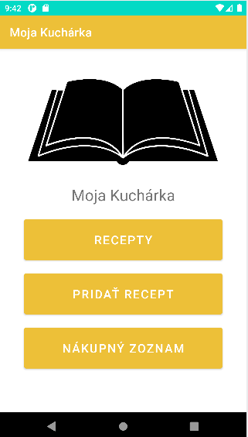

## Nákupný zoznam

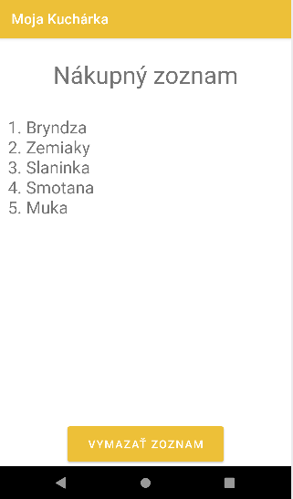

## Pridanie receptu

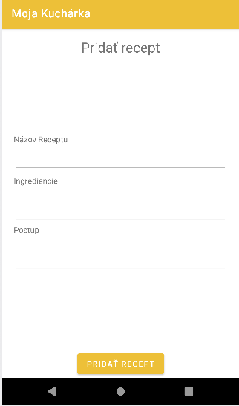

## Recepty

